BÁO CÁO THỰC HÀNH AN TOÀN HỆ THỐNG THÔNG TIN
BÀI LAB 3: THIẾT LẬP MÔ HÌNH TƯỜNG LỬA PFSENSE
Họ và tên sinh viên: Đinh Ngọc Minh Khôi
Mã số sinh viên (MSSV): 1150080140
Lớp: 11_ĐH_CNPM2
Tên file nộp bài: 11_ĐH_CNPM2-Lab3_1150080140-DinhNgocMinhKhoi.docx
PHẦN A. TỔNG QUAN HỆ THỐNG VÀ THÔNG SỐ CẤU HÌNH
1. Mô hình mạng thực nghiệm
Mô hình triển khai trên VMware Workstation gồm 3 phân vùng mạng độc lập được định tuyến và kiểm soát bởi tường lửa pfSense:
Vùng WAN (VMnet0 - Bridged): Kết nối mạng Internet upstream qua card mạng vật lý của máy thật.
Vùng LAN (VMnet1 - Host-only): Dải mạng 10.0.0.0/8, chứa Domain Controller và các máy trạm quản trị.
Vùng DMZ (VMnet2 - Host-only / Internal): Dải mạng 172.16.0.0/16, chứa máy chủ dịch vụ Web.
2. Bảng phân bổ địa chỉ IP chi tiết
Thiết bị / Máy ảo | Interface | Địa chỉ IPv4 | Subnet Mask | Default Gateway | DNS Server | Ghi chú vai trò
pfSense | WAN | DHCP | Tự động | Tự động | Upstream | Tường lửa biên
pfSense | LAN | 10.0.0.1 | 255.0.0.0 (/8) | — | — | Gateway vùng LAN
pfSense | DMZ (OPT1) | 172.16.0.1 | 255.255.0.0 (/16) | — | — | Gateway vùng DMZ
Domain Controller | LAN | 10.0.0.2 | 255.0.0.0 | 10.0.0.1 | 10.0.0.2 | Windows Server (AD DS, DNS)
Máy thật quản trị | LAN (VMnet1) | 10.0.0.100 | 255.0.0.0 | Không điền | Không điền | Quản trị WebGUI pfSense
LAN-Test | LAN | 10.0.0.3 | 255.0.0.0 | 10.0.0.1 | 8.8.8.8 | Ubuntu Server (kiểm thử LAN)
DMZ-Web | DMZ | 172.16.0.2 | 255.255.0.0 | 172.16.0.1 | 8.8.8.8 | Windows Server + IIS Web
PHẦN B. KẾT QUẢ TRIỂN KHAI VÀ CẤU HÌNH NỀN TẢNG
1. Chuẩn bị phần cứng và cấu hình 3 Card mạng cho pfSense
Cấu hình máy ảo pfSense trên VMware: RAM 2 GB, 2 vCPU, ổ đĩa 20 GB.
Gán 3 card mạng tương ứng:
Network Adapter 1 chuyển sang VMnet0 (Bridged).
Network Adapter 2 chuyển sang VMnet1 (Host-only).
Network Adapter 3 chuyển sang VMnet2 (Host-only).
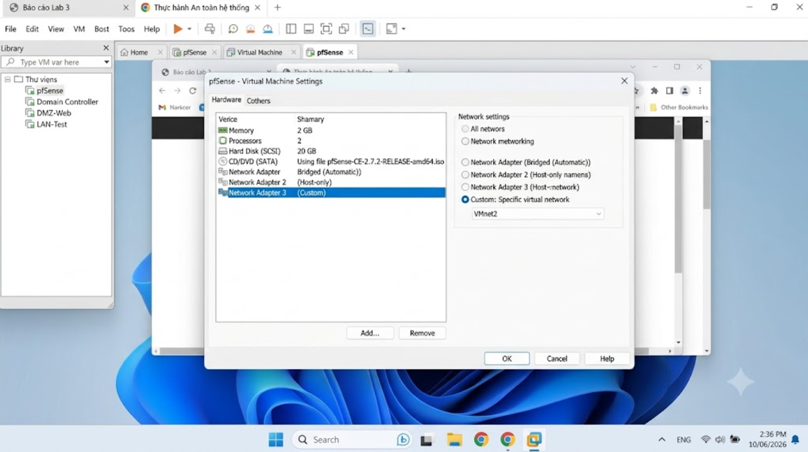Hình 1. Thiết lập 3 card mạng cho máy ảo pfSense trên VMware Workstation
2. Cài đặt và cấu hình IP LAN qua Console pfSense
Gắn file ISO pfSense-CE-2.7.2-RELEASE-amd64.iso tiến hành cài đặt.
Tại menu số Console pfSense, chọn mục 2 (Set interface(s) IP address) để đổi thông số cổng LAN:
Chọn interface: 2 (LAN - em1)
New IPv4 address: 10.0.0.1
Subnet bit count: 8
Enable DHCP server: n
Revert to HTTP: n
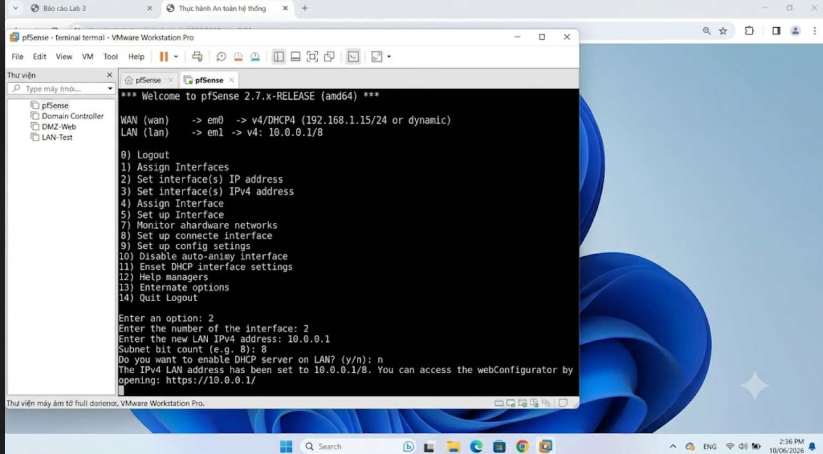Hình 2. Gán địa chỉ IP LAN 10.0.0.1/8 trên giao diện Console
3. Cấu hình DMZ và kiểm tra Outbound NAT
Truy cập giao diện WebGUI qua https://10.0.0.1 từ máy quản trị.
Tại Interfaces chọn Assignments, gán thêm cổng em2 làm OPT1 và đặt tên mô tả là DMZ, cấu hình Static IPv4: 172.16.0.1/16.
Tại Firewall chọn NAT rồi chọn Outbound, chuyển sang chế độ Hybrid Outbound NAT rule generation. Hệ thống tự động sinh quy tắc chuyển đổi địa chỉ mạng cho cả hai dải 10.0.0.0/8 và 172.16.0.0/16.
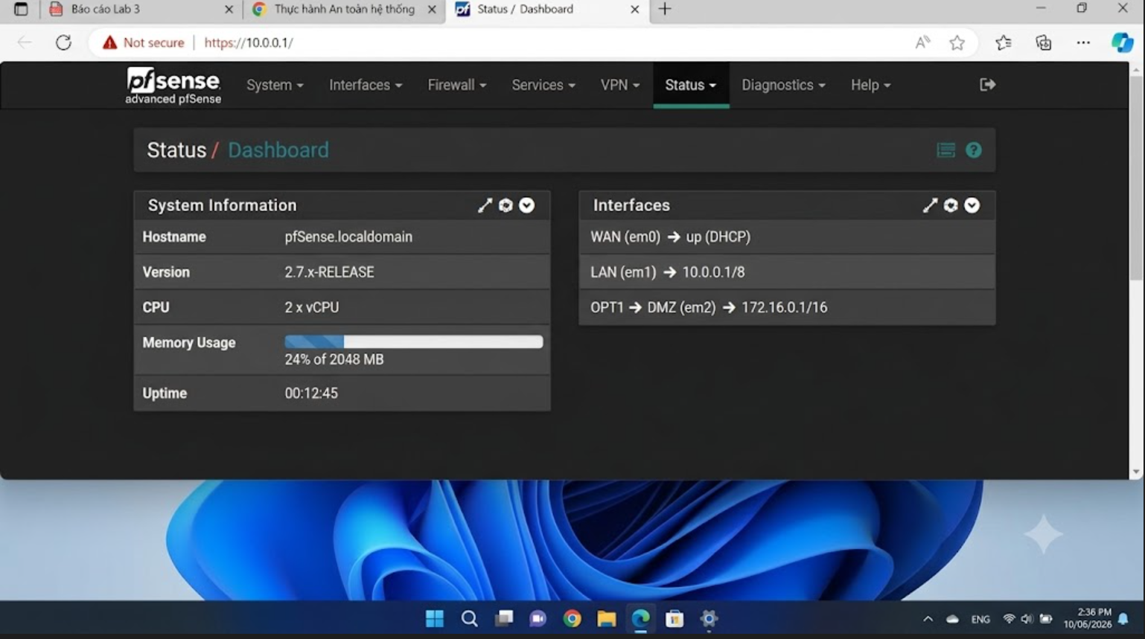Hình 3. Bảng điều khiển (Dashboard) pfSense hiển thị trạng thái 3 interface
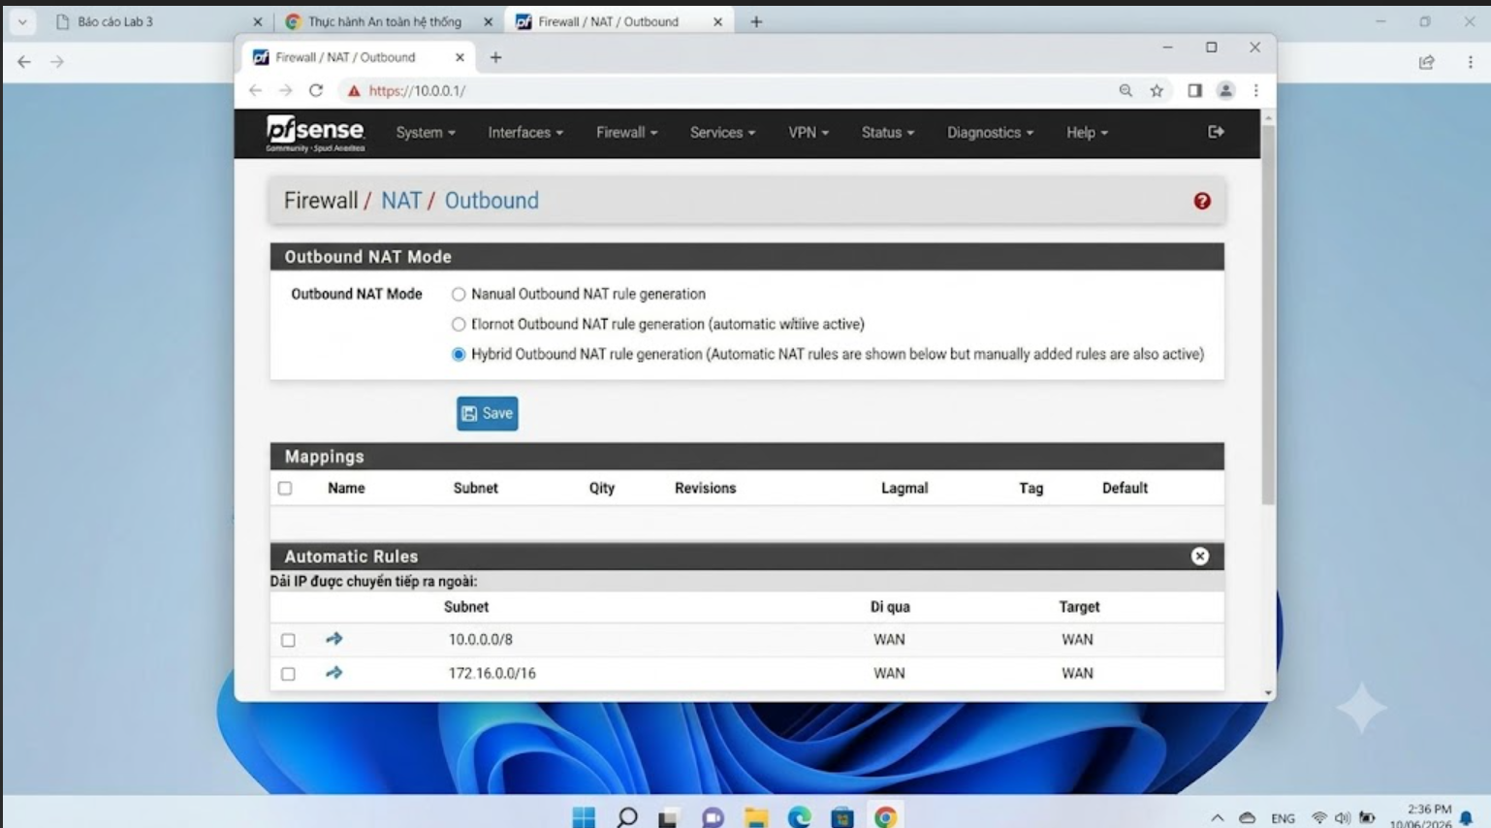Hình 4. Kiểm tra các quy tắc NAT Outbound tự động cho subnet LAN và DMZ
4. Chuẩn hóa Ruleset LAN và kiểm tra Rule nền tảng
Tại Firewall chọn Rules rồi chọn LAN:
Disable hai rule mặc định Default allow LAN to any rule (IPv4 và IPv6).
Giữ lại Anti-Lockout Rule.
Tạo rule nền tảng do người quản trị cấu hình: Action = Pass, Protocol = Any, Source = LAN net, Destination = Any, Description = LAN to Internet.
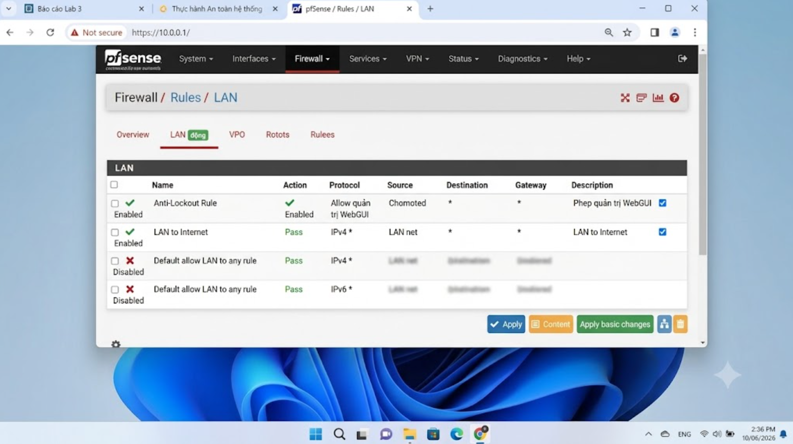Hình 5. Chuẩn hóa danh sách quy tắc tường lửa trên interface LAN
Kiểm thử tính đúng đắn của Stateful Firewall:
Khi rule nền tảng BẬT (Enabled): Trên Domain Controller (10.0.0.2), thực hiện lệnh ping 8.8.8.8 và curl.exe -4 https://example.com thành công.
Khi rule nền tảng TẮT (Disabled) và Reset States: Trên pfSense bấm Disable rule, bấm Apply Changes rồi vào Diagnostics chọn States và chọn Reset States. Lệnh ping 8.8.8.8 trên DC ngay lập tức chuyển sang trạng thái Request timed out.
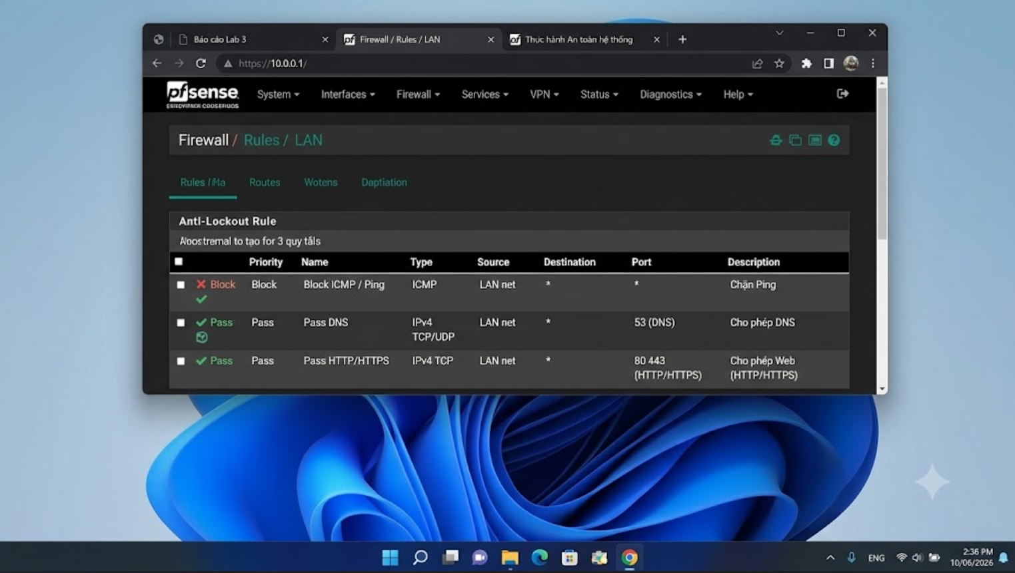Hình 6. Kiểm tra lưu lượng ra Internet từ Domain Controller ở hai trạng thái của rule nền tảng
Nhận xét kết quả: Khi hai rule mặc định bị tắt, nếu rule nền tảng bị Disable và bảng trạng thái kết nối cũ được xóa (Reset States), toàn bộ lưu lượng mới từ LAN ra Internet lập tức bị chặn theo chính sách từ chối mặc định (Default Deny).
PHẦN C. BÀI TẬP KIỂM THỬ THEO TÌNH HUỐNG (FIREWALL SCENARIOS)
1. Tình huống 1: Chặn ICMP nhưng vẫn cho phép Web/DNS
Mục tiêu: Ngăn chặn phản hồi lệnh ping (ICMP) từ mạng LAN ra ngoài nhưng không làm gián đoạn việc phân giải tên miền (DNS) và truy cập trang web (HTTP/HTTPS).
Cấu hình (tab Firewall chọn Rules rồi chọn LAN):
Disable rule nền tảng LAN to Internet.
Tạo 3 rule theo đúng thứ tự ưu tiên từ trên xuống dưới:
Rule 1: Action = Block, Protocol = ICMP, Source = LAN net, Destination = Any (Chặn Ping).
Rule 2: Action = Pass, Protocol = TCP/UDP, Source = LAN net, Destination = Any, Port = 53 (Cho phép DNS).
Rule 3: Action = Pass, Protocol = TCP, Source = LAN net, Destination = Any, Port = 80, 443 (Cho phép HTTP/HTTPS).
Bấm Apply Changes và Reset States.
Giải thích kết quả: Do rule Block ICMP được đặt ở vị trí cao nhất, các gói tin ping sẽ bị khớp và hủy bỏ ngay lập tức. Các truy vấn DNS (cổng 53) và HTTP/HTTPS (cổng 80/443) không khớp với rule 1 nên tiếp tục duyệt xuống dưới, khớp với các rule Pass tương ứng và được chuyển tiếp thành công.
2. Tình huống 2: Chỉ cho phép một host cụ thể ra Internet
Mục tiêu: Chỉ cho phép duy nhất máy Domain Controller (10.0.0.2) được phép ra Internet, toàn bộ các máy tính khác trong vùng LAN bị chặn hoàn toàn.
Cấu hình (tab Firewall chọn Rules rồi chọn LAN):
Tạo 2 rule theo thứ tự ưu tiên:
Rule 1 (ở trên): Action = Pass, Protocol = Any, Source = Single host or alias nhập 10.0.0.2, Destination = Any.
Rule 2 (ở dưới): Action = Block, Protocol = Any, Source = LAN net, Destination = Any.
Bấm Apply Changes và Reset States.
Giải thích kết quả: Tường lửa xử lý gói tin theo nguyên tắc khớp quy tắc đầu tiên (First-Match). Lưu lượng từ máy 10.0.0.2 khớp ngay với Rule 1 và được thông qua. Lưu lượng từ máy LAN-Test (10.0.0.3) không khớp Rule 1 sẽ rơi xuống Rule 2 và bị từ chối truy cập.
3. Tình huống 3: Cô lập DMZ khỏi mạng LAN
Mục tiêu: Ngăn chặn các thiết bị từ vùng DMZ truy cập vào tài nguyên nội bộ mạng LAN, nhưng máy chủ DMZ vẫn truy cập được Internet bình thường.
Các bước thực hiện:
Mở cổng ICMP trên Windows Firewall của máy DC bằng lệnh:
netsh advfirewall firewall add rule name="LAB-Allow-ICMPv4-Echo" protocol=icmpv4:8,any dir=in action=allow
Bước Baseline (trước khi chặn): Cấu hình rule Pass DMZ net to Any trên tab DMZ. Từ máy DMZ-Web (172.16.0.2) ping sang 10.0.0.2 nhận phản hồi thành công.
Bước Cô lập (sau khi chặn): Thêm rule mới và đặt ở TRÊN rule Pass Any:
Action = Block, Protocol = Any, Source = DMZ net, Destination = LAN net.
Thực hiện Apply Changes và Reset States.
Giải thích kết quả: Quy tắc Block lưu lượng đích LAN net đặt trên đỉnh đã loại bỏ toàn bộ các gói tin đi vào mạng nội bộ. Các kết nối ra ngoài Internet không có đích thuộc LAN net nên đi xuống Rule 2 và được phép đi ra bình thường.
4. Tình huống 4: Port Forward WAN $→$ DMZ (Xuất bản dịch vụ Web)
Mục tiêu: Cho phép người dùng từ mạng ngoài (máy thật) truy cập máy chủ web IIS trong vùng DMZ thông qua cổng trung gian trên IP WAN của pfSense.
Cấu hình thực hiện:

Tại Interfaces chọn WAN: Bỏ chọn hai tùy chọn Block private networks và Block bogon networks rồi bấm Apply Changes.
Tại Firewall chọn NAT rồi chọn tab Port Forward: Bấm Add tạo quy tắc:
Interface: WAN
Protocol: TCP
Destination: WAN address
Destination port range: 8080
Redirect target IP: 172.16.0.2
Redirect target port: 80 (HTTP)
Filter rule association: Add associated filter rule
Bấm Save rồi Apply Changes và Reset States.
Giải thích kết quả: Tường lửa pfSense thực hiện cơ chế Destination NAT (DNAT). Gói tin gửi tới cổng 8080 của IP WAN sẽ được viết lại địa chỉ đích thành IP nội bộ 172.16.0.2 với cổng 80 và chuyển tiếp qua vùng DMZ.
5. Tình huống 5: Kích hoạt Logging và Phân tích Firewall Log
Mục tiêu: Giám sát và ghi nhận các sự kiện gói tin bị tường lửa từ chối phục vụ công tác điều tra an ninh.
Thực hiện:
Chỉnh sửa quy tắc Block ICMP (hoặc Block DMZ), tick chọn mục: Log packets that are handled by this rule rồi Apply Changes.
Thực hiện lệnh ping từ máy client để cố tình vi phạm quy tắc.
Truy cập menu Status chọn System Logs rồi chọn tab Firewall.
Phân tích bản ghi Log: Hệ thống ghi nhận chi tiết thời gian thực thi, Interface nhận gói, địa chỉ IP nguồn, địa chỉ IP đích, giao thức (ICMP) và hành động thực thi là block cùng ID của quy tắc đã kích hoạt.
PHẦN D. TRẢ LỜI CÂU HỎI BÁO CÁO (MỤC D)
Câu 1: Phân biệt vai trò của NAT và firewall rule trong mô hình?
NAT (Network Address Translation): Có nhiệm vụ chuyển đổi và ánh xạ địa chỉ IP/Port giữa các vùng mạng khác nhau tại tầng Network và Transport. Trong mô hình, Outbound NAT giúp nhiều máy nội bộ LAN/DMZ ẩn danh và dùng chung một địa chỉ IP WAN để đi ra ngoài Internet; trong khi Port Forward (Inbound DNAT) ánh xạ một cổng dịch vụ từ WAN vào máy chủ đích bên trong. NAT chỉ thay đổi địa chỉ gói tin chứ không có chức năng quyết định cho phép hay ngăn cấm.
Firewall Rule: Đóng vai trò kiểm soát chính sách truy cập (Access Control). Dựa vào các tiêu chí kiểm tra (IP nguồn/đích, giao thức, cổng), firewall rule quyết định chấp thuận cho đi qua (Pass), chặn và hủy bỏ (Block) hay từ chối và phản hồi (Reject) đối với từng gói tin. Một gói tin dù đã được cấu hình NAT nhưng nếu không có firewall rule cho phép thì vẫn bị chặn lại.
Câu 2: Vì sao nên tách máy chủ Web/Mail/FTP vào DMZ thay vì đặt trong LAN?
Các máy chủ công cộng (Web, Mail, FTP) bắt buộc phải mở cổng để người dùng bên ngoài Internet truy cập thường xuyên, dẫn đến nguy cơ rất cao bị tấn công khai thác lỗ hổng bảo mật (Zero-day, web exploit).
Nếu đặt máy chủ này trong mạng LAN, khi kẻ tấn công chiếm được quyền kiểm soát máy chủ, chúng sẽ nằm ngay bên trong mạng nội bộ và dễ dàng thực hiện tấn công leo thang, quét mạng ngang hàng (lateral movement) để xâm nhập sang Domain Controller và các máy trạm khác chứa dữ liệu nhạy cảm.
Tách máy chủ ra phân vùng DMZ kết hợp với firewall rule chặn chiều kết nối từ DMZ vào LAN sẽ cô lập hoàn toàn kẻ tấn công trong vùng đệm an toàn, ngăn chặn nguy cơ xâm nhập vào mạng nội bộ.
Câu 3: Nếu rule Block nằm dưới một rule Pass tổng quát thì kết quả có thể như thế nào?
Tường lửa pfSense xử lý quy tắc lọc gói theo nguyên lý tuần tự từ trên xuống dưới (First-Match principle): gói tin khớp với bất kỳ quy tắc nào đầu tiên sẽ lập tức thực thi hành động của quy tắc đó và bỏ qua toàn bộ các quy tắc còn lại nằm bên dưới.
Nếu một rule Block được đặt nằm phía dưới một rule Pass tổng quát (ví dụ Pass LAN net to Any), toàn bộ các gói tin đi qua sẽ luôn luôn khớp với rule Pass trước. Do đó, rule Block nằm phía dưới sẽ bị vô hiệu hóa hoàn toàn và không bao giờ được kích hoạt, dẫn đến chính sách bảo mật bị vô hiệu.
Câu 4: Muốn chặn ping nhưng vẫn cho truy cập web, cần cấu hình các rule nào?
Cần thiết lập tối thiểu hai nhóm quy tắc theo thứ tự ưu tiên từ trên xuống dưới:
Quy tắc 1 (nằm trên): Action = Block, Protocol = ICMP, Source = LAN net, Destination = Any (để lọc và chặn toàn bộ các gói tin phản hồi tín hiệu ping).
Quy tắc 2 (nằm dưới): Action = Pass, Protocol = TCP, Source = LAN net, Destination = Any, Port Range = 80 (HTTP) và 443 (HTTPS) (để cho phép dữ liệu duyệt web đi qua).
Nếu hệ thống cần phân giải tên miền thay vì truy cập bằng IP tĩnh, cần thêm một quy tắc phụ: Action = Pass, Protocol = UDP/TCP, Source = LAN net, Destination = Any, Port = 53 (DNS).
Câu 5: Logging của firewall giúp ích gì trong xử lý sự cố?
Cung cấp bằng chứng thực tế theo thời gian thực về đường đi của dữ liệu: ghi lại chính xác mốc thời gian, IP nguồn, IP đích, cổng dịch vụ, giao thức và định danh ID của chính xác quy tắc nào đã xử lý gói tin đó.
Giúp người quản trị mạng nhanh chóng chẩn đoán nguyên nhân khi mất kết nối mạng (xác định lỗi do tường lửa chặn nhầm hay do lỗi dịch vụ máy chủ, lỗi định tuyến routing).
Hỗ trợ phát hiện sớm các hành vi tấn công mạng, quét cổng thăm dò (port scan) hoặc phát hiện các máy trạm nhiễm mã độc đang cố gắng liên lạc với máy chủ điều khiển C&C bên ngoài.
Câu 6: Nêu ít nhất ba biện pháp hardening cho pfSense trong mô hình này?
Đổi thông tin đăng nhập mặc định và bảo mật giao diện quản trị: Thay đổi mật khẩu mặc định pfsense của tài khoản admin, vô hiệu hóa giao thức HTTP không mã hóa, đổi cổng quản trị HTTPS mặc định (từ 443 sang một cổng ngẫu nhiên khác) và cấu hình xác thực 2 yếu tố (2FA/TOTP).
Giới hạn phạm vi truy cập quản trị (Access Restriction): Tạo rule chỉ cho phép truy cập WebGUI và dịch vụ SSH từ đúng địa chỉ IP máy trạm của người quản trị (IP Host-only của máy thật), chặn hoàn toàn lưu lượng quản trị xuất phát từ vùng DMZ hoặc mạng người dùng thông thường.
Kích hoạt bộ lọc mạng giả mạo trên cổng WAN: Trong môi trường triển khai thực tế kết nối Internet, phải kích hoạt tính năng Block private networks (chặn các dải IP theo chuẩn RFC 1918) và Block bogon networks (chặn các dải IP chưa được cấp phát) tại cổng WAN để phòng chống tấn công giả mạo địa chỉ (IP Spoofing).

